

„Sport, zabawa i nauka
drogą do sukcesu”

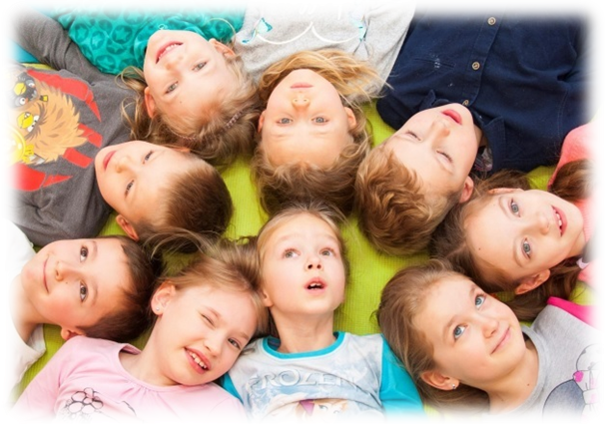

Serdecznie zapraszamy Państwa wraz z dziećmi  na  DNI OTWARTE  pod hasłem  „Sport, zabawa i nauka drogą do sukcesu”  Pragniemy umożliwić Państwu i dzieciom  bliższe poznanie naszej placówki,  jej działalności dydaktycznej, wychowawczej i opiekuńczej.  5 marca 2016 r.  godz. 10.00 – 11.30 ul. Romantyczna 11  - „Slalom z myszką” – zajęcia komputerowe s. 8  - „Wyginaj śmiało ciało” – gry i zabawy ruchowe s. 2  - „Piłeczka do kubeczka” - zajęcia plastyczne s. 7  godz. 12.00 – 14.00 ul. Radości 13  - Spotkanie Rodziców z Dyrektorem szkoły – hol szkoły  - „The Hokey Pokey Shake”- zabawy ruchowe w j. angielskim s. 2  - „Przyroda na wesoło” – zajęcia przyrodnicze s. 17 i s. 25  - „Magiczne składanki” - zajęcia z origami s. 13  - „ Pierwsze kroki w Scratch ‘u” – zajęcia komputerowe s. 24  - Integracja Sensoryczna i ćwiczenia ruchowe s. 1  - „Raz, dwa, trzy baw się z nami i Ty”– zajęcia w świetlicy szkolnej  - Gry logiczne s. 19 | 12 marca 2016 r.  godz. 10.00 – 14.00 ul. Radości 13  - „Spotkanie z Piotrusiem Panem” – przedstawienie  w wykonaniu szkolnej grupy teatralnej „Młodzi zdolni” -  sala teatralna, godz. 10.00  - Spotkanie Rodziców z Dyrektorem szkoły – hol szkoły,  - godz. 12.00  - Malowanie twarzy - hol szkoły  - „Gimnastyka na wesoło” zajęcia ruchowe – świetlica szkolna  - Zajęcia sportowe i wspinaczka – sale gimnastyczne,  godz. 12.30  - Centrum multimedialne – biblioteka szkolna    Mamy nadzieję, że bliższe poznanie naszej oferty pomoże Państwu w wyborze szkoły dla dziecka.  Serdecznie zapraszamy!  Serdecznie zapraszamy!

